Plan:

Шаг 1:

Сделать сугубо UI без сервера.

1. Вид системы с несколькими планетами
2. UI интерфейс – тестовый
3. Вид планеты:
   1. Планета + условная сетка
   2. Постройки
   3. Флот
4. Деплой на мобилу

Шаг 2:

1. Бой

Шаг 3:

1. Серверная часть.

Шаг 4:

1. Детальная проработка UI/GamePlay/Игровая механика

Шаг 5:

1. Монетизация

Шаг 6:

1. Прод.

UI:

+ обучение

--

Планета

Видно постройки + оборонительный флот

Система

Видно все планеты которые есть в системе. На экране отображаются несколько планет – все планеты не помещаются на экран – нужно скролить по сторонам

Галактика

Видны системы

--

Открыли игру:

1. Попадаем в нашу систему – фокус на столицу

Экран:  
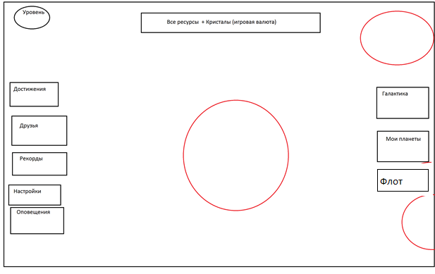

1. Заходим на планету

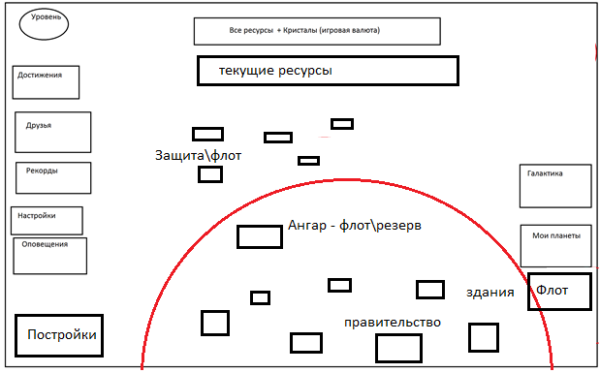

1. Кликаем на «Галактика» отображаются системы

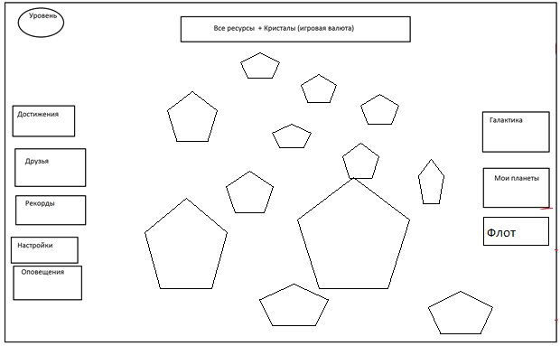

Если в системе есть твои планеты – то система подсвечивается.

TODO:

1. Gameplay
2. UI
3. Продумать все строения и взаимодействия
4. Бой
5. Логин (гугл аккаунт \ соц. сети)
6. Сервер\база

Gameplay:

Concept.

Обучение

Задания\квесты\достижения

Монетизация:

1. F2P
2. Ты можешь строить только 1 постройку на 1 планете в 1 время.
3. За бабки можно ускорить\завершить моментально постройку (строить параллельно несколько зданий).
4. Ускорение флота\разведки.

Мультиплеер:

1. Дипломатия
2. Альянсы\заключения мира
3. Торговля
4. Перехват флота и бой в космосе
5. Друзья
6. Статистика\достижения
7. Чат?

Ресурсы:

Events:

1. Открылся портал, прилетели древние и выписали люлей
2. На неизвестной планете чет появилось, нужно первым туда прилететь
3. Черная дыра
4. Системы поменялись местами, планету перенесли в другую галактику

Computer NPC:

1. Пираты
2. Древние цивилизации
3. …

Расы:

1. Люди
2. Гномы
3. Эльфы
4. Тролли
5. Орки
6. Нежить
7. Космические пидарасы
8. Демоны и черти
9. …

Planet

1. Основное здание на планете – правительство.
2. Есть другие здания – оборонительные + добывающие ресурсы
3. Есть защитный флот
4. Можно строить разведчиков\флот и т.д.

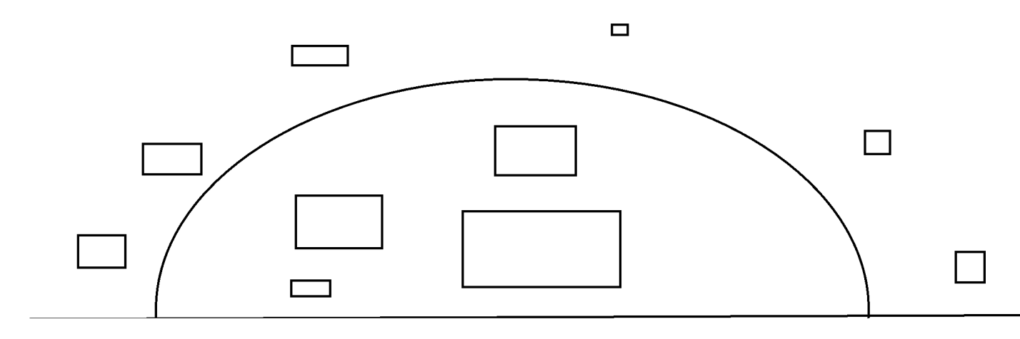

World map

1. Есть стартовая система с набором планет
2. Можно выбрать одну и заселить ее
3. Основную планету никто не может разрушить
4. Нужно разведывать другие планеты твоей системы и лететь в другие галактики
5. Стартовая система должна выбираться по след условиям – рядом есть хоть 1 сосед, уровень соседа новичок
6. Если ты не играл некоторое время и в твоей галактике случился ппц – можно переселиться в другую галактику.

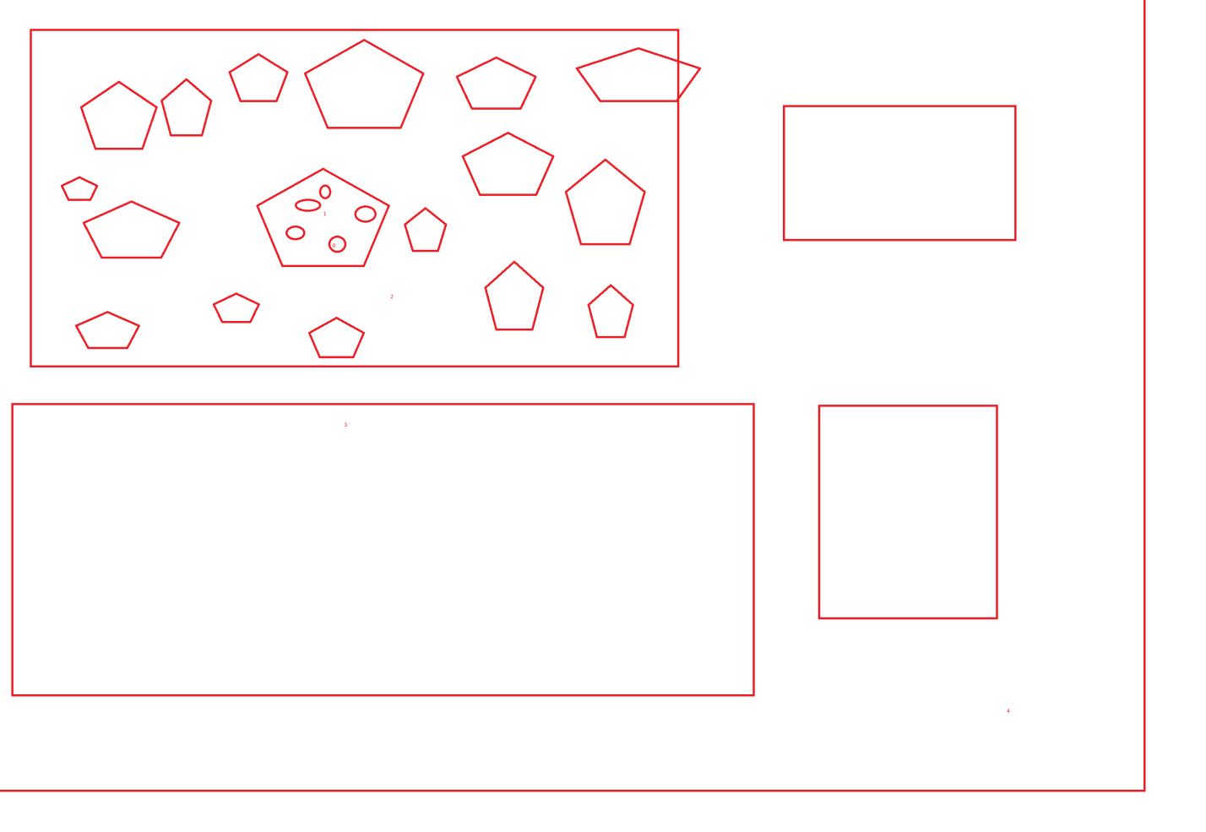

Battle:

1. Ограниченное время боя
2. Твои корабли можно выставить в начале боя по кругу карты
3. Бой автоматический + можно вносить коррективы (поменять направление, доп. Урон и т.д)
4. Флот противника тоже атакует

